Министерство образования Республики Беларусь

Учреждение образования

Белорусский Государственный Университет Информатики и Радиоэлектроники

Факультет компьютерных систем и сетей

Кафедра электронных вычислительных средств

**Отчет**

По практике

|  |  |  |
| --- | --- | --- |
| Выполнил  студ. гр.150503  Ходосевич М.А. |  | Проверил  ст.преп. каф. ЭВМ  Лукьянова И.В. |

# Цель И задачи Практической работы

* 1. Целью практической работы является формирование практических навыков разработки алгоритмов и компьютерных программ для работы с ними.
  2. Для достижения поставленной цели необходимо решить следующие задачи:

1. Изучить материал по теме «Игра крестики нолики»
2. Дополнить и расширить сведения по теме ПР из интернет-ресурса.
   1. Выполнить следующее задание по ПР в соответствии с вариантом №30, разработав алгоритмы их реализации, запрограммировав их с использованием языка «Си», отладив и представив результаты работы компьютерных программ.

# Результат выполнения Практической работы

**2.1** На рисунке 1 приведена блок-схема рекурсивного алгоритма заданию ПР.

**2.2** Листинг компьютерной программы по заданиям ЛР, выполненный с использованием стандартных функций.

#include <stdio.h>

#include <stdlib.h>

#include <ctype.h>

#include <time.h>

char board[3][3];

const char PLAYER = 'X';

const char COMPUTER = 'O';

void resetBoard();

void printBoard();

int checkFreeSpaces();

void playerMove();

void computerMove();

char checkWinner();

void printWinner(char);

int main()

{

char winner = ' ';

char response = ' ';

do

{

winner = ' ';

response = ' ';

resetBoard();

while(winner == ' ' && checkFreeSpaces() != 0)

{

printBoard();

playerMove();

winner = checkWinner();

if(winner != ' ' || checkFreeSpaces() == 0)

{

break;

}

computerMove();

winner = checkWinner();

if(winner != ' ' || checkFreeSpaces() == 0)

{

break;

}

}

printBoard();

printWinner(winner);

printf("\nХотите сыграть еще раз? (Y/N): ");

scanf("%c");

scanf("%c", &response);

response = toupper(response);

} while (response == 'Y');

printf("Спасибо за игру!");

return 0;

}

//сброс разметки

void resetBoard()

{

for(int i = 0; i < 3; i++)

{

for(int j = 0; j < 3; j++)

{

board[i][j] = ' ';

}

}

}

//вывод разметки

void printBoard()

{

printf(" %c | %c | %c ", board[0][0], board[0][1], board[0][2]);

printf("\n---|---|---\n");

printf(" %c | %c | %c ", board[1][0], board[1][1], board[1][2]);

printf("\n---|---|---\n");

printf(" %c | %c | %c ", board[2][0], board[2][1], board[2][2]);

printf("\n");

}

//проверка свободных полей

int checkFreeSpaces()

{

int freeSpaces = 9;

for(int i = 0; i < 3; i++)

{

for(int j = 0; j < 3; j++)

{

if(board[i][j] != ' ')

{

freeSpaces--;

}

}

}

return freeSpaces;

}

void playerMove()

{

int x;

int y;

do

{

printf("Введите строку #(1-3): ");

scanf("%d", &x);

x--;

printf("Введите столбец #(1-3): ");

scanf("%d", &y);

y--;

if(board[x][y] != ' ')

{

printf("Недоступный ход!\n");

}

else

{

board[x][y] = PLAYER;

break;

}

} while (board[x][y] != ' ');

}

void computerMove()

{

//creates a seed based on current time

srand(time(0));

int x;

int y;

if(checkFreeSpaces() > 0)

{

do

{

x = rand() % 3;

y = rand() % 3;

} while (board[x][y] != ' ');

board[x][y] = COMPUTER;

}

else

{

printWinner(' ');

}

}

//проверка победителя

char checkWinner()

{

//проверка строк

for(int i = 0; i < 3; i++)

{

if(board[i][0] == board[i][1] && board[i][0] == board[i][2])

{

return board[i][0];

}

}

//проверка колон

for(int i = 0; i < 3; i++)

{

if(board[0][i] == board[1][i] && board[0][i] == board[2][i])

{

return board[0][i];

}

}

//проверка диагональ

if(board[0][0] == board[1][1] && board[0][0] == board[2][2])

{

return board[0][0];

}

if(board[0][2] == board[1][1] && board[0][2] == board[2][0])

{

return board[0][2];

}

return ' ';

}

void printWinner(char winner)

{

if(winner == PLAYER)

{

printf("Ты выиграл!");

}

else if(winner == COMPUTER)

{

printf("Ты проиграл!");

}

else{

printf("Ничья!");

}

}

Рисунок 1 – Блок-схема алгоритма

**2.3** Результат выполнения компьютерной программы по заданию ПР представлен в виде «скриншота» изображения на мониторе. (см. рисунок 2)

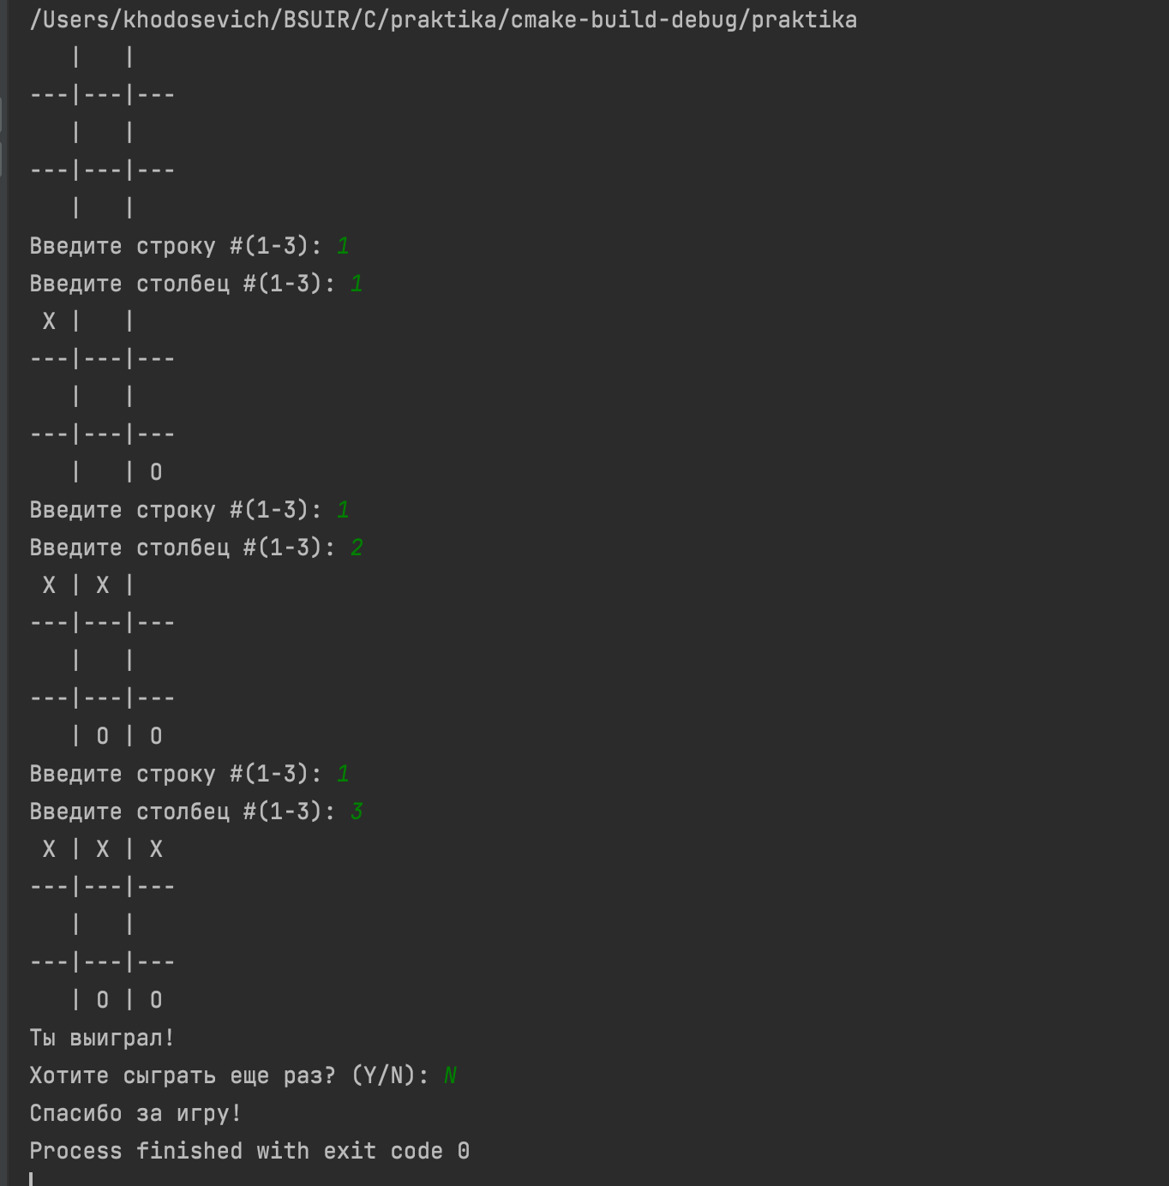

Рисунок 2 – Результат работы программы.

**2.4 Выводы по результатам выполнения ЛР**

В результате выполнения ПР изучено создание игры “Крестики нолики”. В процессе работы не было выявлено недостатков.